PM för 50:e Umemaran

* Start: 11.00 42 km (kl 10.00 slowrunners), kl. 11.30 21 km
* Nummerlappar och chip lämnas ut på sekretariatet inne på Tegs Centralskola. Sekretariatet öppnar kl. 09.
* Om du redan har ett personligt chip ta med detta och uppge ditt chipnummer
* Nummerlappar bärs synligt på framsidan av bålen
* Chip fästs på ena skon - OBS
* Om du vill starta som ”slow runner” och starta 1 tim före ordinarie tid på 42 km, anmäl i sekretariatet.
* Värdesaker kan inlämnas till cafépersonalen märkt med startnummer
* Omklädning i anslutning till skolans idrottshall - lämna inga värdeföremål i omklädningsrummet
* Toaletter finns i Idrottshallen och i anslutning till sekretariatet
* Egen dryck lämnas in senast 30 min före start och märks med startnummer och önskad vätskekontroll i caféterian; 4-8-13-17-21-25-29-34-38
* Vätska serveras ca var fjärde km vatten eller **Umara** sportdryck
* Vid sista kontrollen på marathon (ca 38 km) serveras också Coca-cola o kaffe
* **ICA Supermarket Böleäng** bjuder på **yogurtdryck** efter målgång. **Umara** bjuder på **recovery bars**.
* Kaffe/te och en smörgås ingår i startavgiften. Serveras inne i skolan
* I Caféet kan du köpa *mera* fika
* Tätcyklist kommer att vara lots för täten under båda loppen.
* Anmäl ev. brutet lopp till banfunktionärerna efter banan och lämna in nummerlapp och chip
* Vid olycksfall eller liknande kontakta direkt 112
* Deltagarmedalj utdelas direkt vid målgången
* Lånade chip **återlämnas** i låda direkt efter målgång. Ej återlämnad chip debiteras löparen
* **21 km** utlottning av priser direkt efter målgång. Se anslag inne i skolans servering - priser som ej uthämtats innan kl.15 återgår till Jalles TC/IFK Umeå
* **42 km** Vid varvningen efter 21 km sker detta via målgången. Display kommer att ange tid vid varvning. OBS – en **skarp vänstersväng 180 gr** in till vätskekontrollen strax därefter
* **42 km** prisutdelning inne i skolan ca kl.16.20 - utlottningspriser som ej uthämtas vid prisutdelningen återgår till Jalles TC/ IFK Umeå
* **Norra Norrlandsmästerskap** (Norr- och Västerbotten), Seniorer, Veteraner och lagtävling delas ut vid prisutdelningen, samt medaljer för 10-15-20 lopp i Umemaran
* **Team Sportia** lottar ut en **cykel** bland alla fullföljande på 42 km - vinnaren måste ***personligen*** vara på plats och hämta cykeln, annars sker ny lottdragning
* Följ gängse trafikregler under loppet
* Banan är skyltad med km-skyltar varje km, banan är också kritad med pilar där banan svänger, banfunktionärer i gula västar finns på ett flertal "kritiska" ställen. Totalt jobbar ca 60 funktionärer med loppet!
* *Tävlande sker på egen risk*
* Ett stort antal bilder och resultat från Umemaran kommer senare att läggas ut på hemsidan [www.jallestc.se](http://www.jallestc.se/) efter loppet eller på Jalles TC Facebook. Om du ej vill vara med på foto – kontakta arrangören.
* Ev protester lämnas till speakervagnen för överlämning till tävlingsjuryn
* Synpunkter på ev felaktigheter i resultatlistan – 070-66 02189 Leif Stening

På grund av omfattande vägarbeten efter Bölevägen kommer årets bansträckning att se lite annorlunda ut. Det gäller de första km efter start som leds via Domarevägen - Bryggargatan och in mot Böleäng och ansluter till den gamla banan vid Volvofabriken.

De sista fem km får också en lite annorlunda sträckning. Vid östra gaveln på Volvofabriken svänger man vänster i riktning närmare Umeälven. Efter Skeppargatan når man överfarten till Gamla Tegsbron och svängen in mot vändpunkten strax söder om Väven. På återvägen via Skeppargatan går banan via Domarevägen till en provisorisk överfart över uppgrävda Bölevägen (punkt 31).

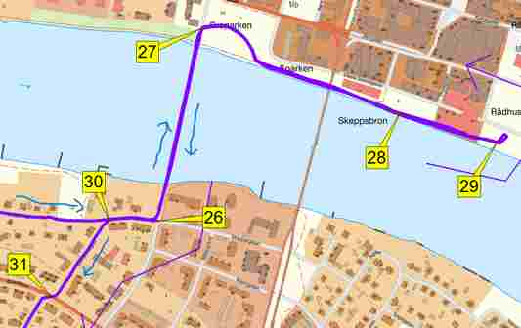Mot mål. OBS siffrorna är inte km utan funktionärspositioner

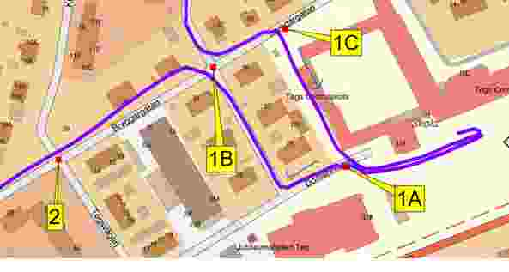Start och varvning vid Tegs Centralskola